**백종원이 국회에서 강조한 '골목식당 방송을 하는 진짜 이유' (영상)**

**"식당 하라고 부추기는 것으로 오해하시는데 그게 아니라.."**

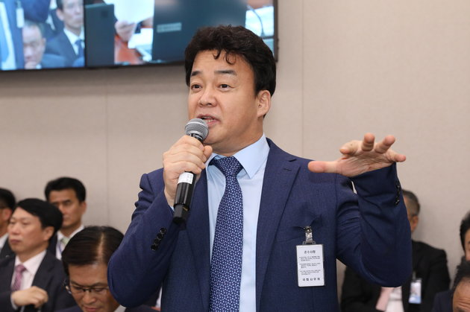

뉴스1

백종원 더본코리아 대표가 12일 국정감사에서 ”우리나라는 외식업을 너무 쉽게 할 수 있는 상황”이라며 ”‘골목식당’ 방송을 하는 이유도 식당을 하라고 부추기는 게 아니라 ‘준비가 안 되면 하지 마세요’라는 뜻”이라고 밝혔다.

[뉴스1](http://news1.kr/articles/?3449155)에 따르면, [국회 산업통상자원중소벤처기업위원회 중소벤처기업부 국정감사에 참고인으로 출석](https://www.huffingtonpost.kr/entry/assembly_kr_5bb55cc3e4b01470d04e33ab)한 백종원 대표는 ‘국내 외식업 프랜차이즈의 문제가 무엇이라고 생각하느냐’는 질문에 ”감히 말씀 드리자면 우리나라는 외식업을 너무 쉽게 할 수 있다”고 답했다.

백 대표는 ”미국 같은 경우 최소 1~2년이 걸리지만 우리나라는 신고만 하면 바로 할 수 있는 것이 문제”라며 ”쉽게 식당을 오픈할 수 있다 보니까, 준비성 없이 뛰어들 수 있는 상황이다. ‘쉽게 식당을 열면 안 되는구나’ 라고 느낄 수 있는 계기도 있어야 한다”고 말했다.

이어, ”‘골목식당‘이라는 방송을 하는 이유도 식당을 하라고 부추기는 게 아니라 ‘준비 안 되면 하지 마세요‘라는 뜻”이라며 ”현재 어쩔 수 없이 오픈한 분들은 잘못된 부분을 고쳐서 하다 보면 ‘지금보다 상황이 나아질 수 있는 것 아니냐’는 희망을 전해드리고자 방송을 하는 것”이라고 덧붙였다.

백 대표는 ”정부에서 대비책도 많이 내고 있지만 하루아침에 ‘되냐 안 되냐’를 쉽게 판단할 수는 없다”며 ”자영업자를 위한 여러 시도를 해봐서 결국 통하는 게 어떤 것인지 찾아내는 것이 중요한데 시간이 해결해줄 것이다. 중소벤처기업부에서 하는 처방도 필요하고, 자영업을 시작할 분들을 위해 준비할 수 있는 교육이나 장치도 필요하다고 생각한다”고 전했다.

https://ads.admaru.com/img/close4.png

외식업 **프랜차이즈 본사**와 **가맹점의** 상생 방안과 관련해서는,”어디 한쪽에서 양보하는 것은 결코 좋은 생각이 아니다”라며 ”결국 본사가 분점에 좋은 가격의 식자재를 공급해서 본사로부터 받는 것이 훨씬 이득이라는 생각을 갖도록 하는 것”이라고 밝혔다.

아래는 백 대표의 발언 부분을 담은 관련 영상이다.

[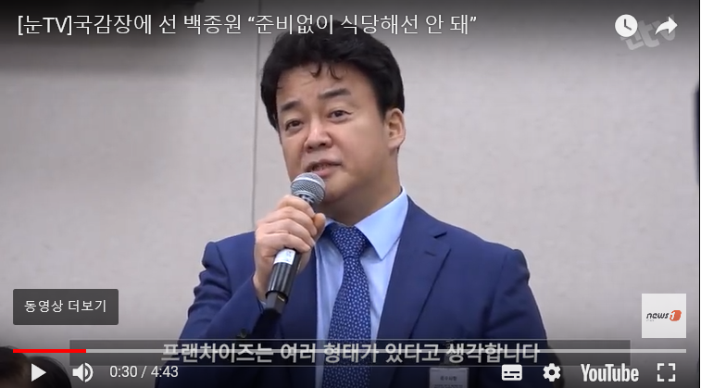](https://www.youtube.com/watch?v=C94XQJZeG94)

<https://www.youtube.com/watch?v=C94XQJZeG94>

국감장에 선 백종원 “준비없이 식당해선 안 돼”

백종원님은 실패도 맛보고 고통도 고역도 시간도 인생도 전부 경험을 스스로가 직접 하신 거라 말 한 마디 한마디에…﻿